وزارة التعليم |  |  |  |  |  |  |  | الصف : الثالث متوسط
إدارة التعليم بمنطقة |  |  |  |  |  |  |  | المادة : رياضيات
مكتب تعليم |  |  |  |  |  |  |  | الزمن : ساعتان
مدرسة |  |  |  |  |  |  |  | التاريخ : / / 1446هـ
اختبار نهائي الفصل الدراسي الثالث ( الدور الأول ) للعام الدراسي 1446هـ
الدرجة  رقما |  | الدرجة  كتابة |  |  | المصحح |  | المراجع
الدرجة  رقما |  | الدرجة  كتابة |  |  | التوقيع |  | التوقيع

الاسم : | رقم الجلوس:

درجة
السؤال الأول / اختر الإجابة الصحيحة لما يلي :
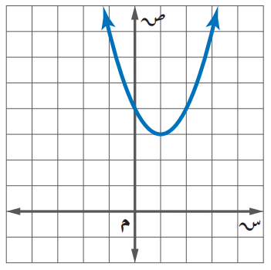

1/ رأس القطع المكافئ للتمثيل البياني :

أ ) ( 1 ، 3 ) | ب ) ( 3 ، 1 ) | جـ ) ( 2 ، 4 ) | د ) ( 4 ، 0 )
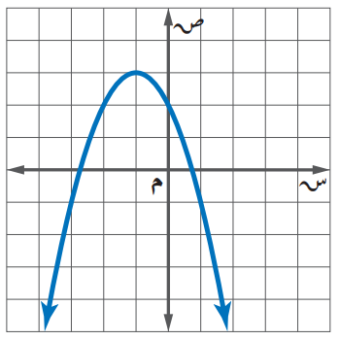

2/ المقطع الصادي في التمثيل البياني هو :

أ ) ص = 3 | ب) ص = 2 | جـ ) ص = 4 | د ) ص = 1
3/ قيمة جـ التي تجعل ثلاثية الحدود س^{٢} + 6س + جـ مربعا كاملا

أ ) 9 | ب) 25 | جـ ) 16 | د ) 36
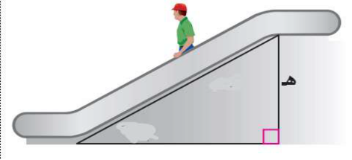
20 م
4/ من الشكل المقابل يبلغ طول السلم الكهربائي 20 مترًا وقياس الزاوية
التي يٌكونها مع الأرض ⁵30 فإن ارتفاع السلم هـ =
⁵30

أ ) 15م | ب ) 10م | جـ ) 30 م | د ) 25 م
5/ القيمة العظمى أو الصغرى للدالة التربيعية هي :

أ ) الاحداثي الصادي للرأس | ب ) الحد الثابت جـ | جـ ) معامل س | د ) معامل س^{٢}
6/ يتشابه المثلثان ، إذا كانت أضلاعهم المتناظرة :

أ) متناسبة | ب) متعامدة | جـ) متوازية | د) متقاطعة
7/ تبسيط العبارة ٥ $\sqrt{٦}$+ ٢ $\sqrt{٦}$

أ) 8 $\sqrt{٦}$ | ب ) 5 $\sqrt{٦}$ | جـ) ٣ $\sqrt{٦}$ | د) 7 $\sqrt{٦}$
8/ اتجاه فتحت القطع المكافئ للتمثيل البياني للدالة ص = ــ 2 س^{٢} ــ 8 س ــ 5 يكون :

أ) للأعلى | ب ) للأسفل | جـ) خط مستقيم | د) لا يوجد
9/ حل المعادلة $\sqrt{جـ - ٣}$- ٢ = ٤

أ) جـ = ٢٨ | ب ) جـ = ٣٩ | جـ) جـ = ١٩ | د) جـ = ١٢
10/ رسم فنان 5 لوحات فنية ، فبكم طريقة يمكنه اختيار 3 لوحات منها لعرضها في معرض فني ؟

أ) 30 | ب ) 10 | جـ) 60 | د) 40
11/ المسافة بين النقطتين ( 5 ، 8 ) ، ( 5 ، 7 )

أ) 1 | ب ) 0 | جـ) 4 | د) 2
12/ تسمى الحادثتان اللتان نتيجة أحدهما لا تؤثر على نتيجة الأخرى :

أ) حادثتان غير متنافيتان | ب ) حادثتان غير مستقلتان | جـ) حادثتان مستقلتان | د) حادثتان متنافيتان
13/ يفحص مصنع قطعة من خط الإنتاج كل 10 دقائق ، نوع العينة :

أ) بسيطة | ب ) منتظمة | جـ) طبقية | د) متحيزة
14/ اذا كانت قيمة المميز للمعادلة تساوي صفر فإن عدد الحلول الحقيقية للمعادلة :

أ) حلان | ب ) حل واحد | جـ) عدد لانهائي من الحلول | د) لا يوجد حل
15/ سئل كل خامس شخص يدخل المكتبة عن هوايته المفضلة :

أ) عينة عشوائية بسيطة | ب ) عينة متحيزة | جـ) عينة عشوائية منتظمة | د) عينة عشوائية طبقية
16/ قيمة ⁷ ل ₃

أ) 210 | ب ) 168 | جـ) 320 | د) 275
17/ حل المعادلة $\sqrt{5 س}$= 5

أ) 10 | ب ) 6 | جـ) 5 | د) 7
18/ مجال الدالة ص = س^{٢}+ ٣س - ١ هو مجموعة :

أ) الأعداد الحقيقية | ب ) الأعداد الطبيعية | جـ) الأعداد الصحيحة | د) الأعداد الكلية
19/ قيمة ⁶ ق ₄

أ) 17 | ب ) 30 | جـ) 15 | د) 12
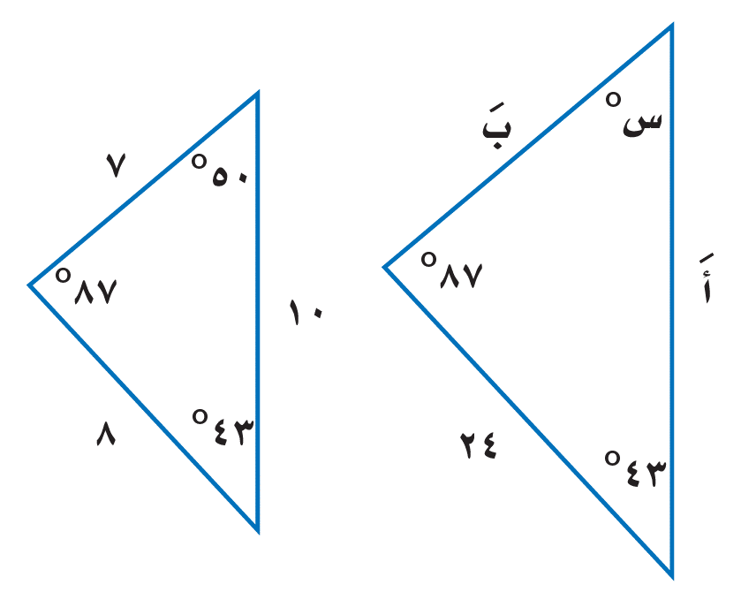

20/ في المثلثين المتشابهين ، قياس الزاوية س ˚ =

أ) 50 ˚ | ب ) 87 ˚ | جـ) 43 ˚ | د) 24 ˚

درجات

السؤال الثاني / ضع علامة ( ✓ ) أمام العبارة الصحيحة وعلامة ( ✘ ) أمام العبارة الخاطئة :
1- | مضروب الصفر 0! = 1
2- | الحادثة المركبة تتكون من حادثتين بسيطتين أو أكثر
3- | الأطوال التالية تشكل أضلاع مثلث قائم الزاوية 7 ، 5 ، 6
4- | اذا كان الترتيب مهماً في المجموعة فإنها تمثل توافيق
5- | الإحصائي : مقياس يصف إحدى خصائص العينة
6- | المتوسط الحسابي هو مجموع البيانات مقسوماً على عددها
7- | البيانات النوعية تُعطى بصورة قيم عددية
8- | تسمى قائمة جميع الأشخاص أو الأشياء في مجموعة معينة بفضاء العينة
9- | تسمى المثلثات التي لها الشكل نفسه المثلثات المتشابهة
10- | الدراسة القائمة على الملاحظة تسجل البيانات بعد تغيير العينة

درجات
السؤال الثالث :

( أ )- حل المعادلة التالية باستخدام القانون العام :
س + 8 س -9 = 0

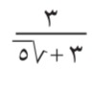
( ب )- بسط العبارة :

( ج )- يحتوي كيس على ٦ كرات سوداء و 9 زرقاء و 5 صفراء و كرتين خضراوين ، فإذا سحبت منه كرة عشوائياً ثم أعيدت وسحبت كرة ثانية فأوجد احتمال مايلي :

( 1 )- ح ( سوداء و صفراء )

( 2 )- ح ( ليست سوداء و زرقاء )

انتهت الأسئلة خالد
المملكة العربية السعودية |  |  | أسئلة اختبار  نهاية الفصل الدراسي الثالث  لمادة الرياضيات  للصف الثالث المتوسط  الدور الأول للعام الدراسي 1446هـ. |  |  | اليوم: | الثلاثاء.
وزارة التعليم |  |  |  |  |  | التاريخ: | / / 1446هـ
الإدارة العامة للتعليم بمنطقة الرياض |  |  |  |  |  | الزمن: | ساعتان.
مكتب تعليم الملز |  |  |  |  |  | عدد الأسئلة: | سؤالان.
المتوسطة 163 – المتوسطة 19 تق |  |  |  |  |  | عدد الأوراق: | ست أوراق.
اسم الطالبة:
الفصل:
رقم الجلوس:
تعليمات الاختبار:
*قراءة السؤال بشكل جيد قبل البدء في الإجابة.
*استخدام القلم الأزرق للإجابة عن الأسئلة.
*وضع علامة () عند حرف الفقرة الصحيحة في أسئلة الاختيار من متعدد.
*يُسمح باستعمال الآلة الحاسبة.
*عدم استعمال الطامس.
*الإجابة بالتفصيل في الأسئلة المقالية.
*استخدام أدوات الهندسة في الحل حسب الحاجة.
*المحافظة على ترتيب ونظافة ورقة الإجابة.
*الالتزام بزمن الاختبار المحدد أعلاه.
*مراجعة صحة الإجابات ومطابقة التظليل قبل تسليم الورقة للملاحظة.
رقم السؤال | الدرجة رقما | الدرجة كتابة |  | اسم المصححة  وتوقيعها | اسم المراجعة  وتوقيعها |  | اسم المدققة  وتوقيعها
الأول
الثاني
المجموع
الدرجة النهائية
السؤال الأول:
لكل فقرة من (1) إلى (30) أربع خيارات، اختاري الخيار الصحيح فقط.
وظللي الحرف الدال عليها في نموذج الإجابة.
1 | أيٌّ العبارات الآتية تصف التمثيل البياني للدالة: ص = 2س² - 3س + 1؟
أ | مفتوحٌ إلى أعلى  وله قيمة عُظْمَى. | ب | مفتوحٌ إلى أعلى  وله قيمة صُغْرَى. | ج | مفتوحٌ إلى أسفل  وله قيمة عُظْمَى. | د | مفتوحٌ إلى أسفل  وله قيمة صُغْرَى.
2 | أيٌّ مما يأتي نقطة قيمة صغرى للدالة: ص = س² - 4س + 8؟
أ | (2 ، 4) | ب | (4 ، 2) | ج | (1، 5) | د | (5 ، 1)
3 | إذا كانت نقطة رأس قطع مكافئ مفتوح إلى الأسفل هي (-2 ، 1)، فما معادلة محور تماثله؟
أ | س = 1 | ب | س = -2 | ج | ص = 1 | د | ص = -2
4 | 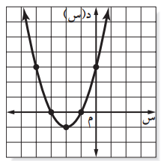  ما المقطع الصادي للقطع المكافئ، الممثل بيانيًّا في الشكل المجاور؟
أ | -2 | ب | -1 | ج | 1 | د | 3
5 | 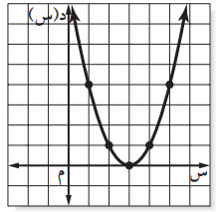  ما عدد الحلول الحقيقية للمعادلة التربيعية المرتبطة بالدالة الممثلة في الشكل المجاور؟
أ | واحد فقط. | ب | حلّان. | ج | لا يوجد حلّ. | د | عدد لا نهائي.
6 | 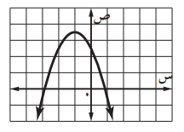  ما جذور المعادلة التربيعية المرتبطة بالدالة الممثلة في الشكل المجاور؟
أ | 0 ، 3 | ب | -1 ، 3 | ج | 1 ، -3 | د | -1 ، -3
7 | ما حلّ المعادلة: س² + 5س + 2 = 0، مستعملةً القانون العام؟
أ | 1 ، 2 | ب | $±$ | ج | $±$ | د | $±$
8 | إذا كان مميز المعادلة: س² - 4س + جـــــ = 0، يساوي 36، فما مجموعة حلّها؟
أ | }-2 ، 10{ | ب | }1 ، -5{ | ج | }-1 ، 5{ | د | }20 ، -20{
9 | ما مجموعة حلّ المعادلة: س² - 14س + 49 = 64؟
أ | }6 ، 22{ | ب | }-1 ، 15{ | ج | }-15 ، 1{ | د | }-1 ، 1{
10 | أيٌّ العبارات الآتية تكافئ $\sqrt{09 س ك5}$؟
أ | 9 ك² $\sqrt{01 س ك}$ | ب | 3 ك² $\sqrt{01 س ك}$ | ج | 9 ك⁴ $\sqrt{01 س ك}$ | د | 3 ك⁴ $\sqrt{01 س ك}$
11 | ما ناتج: 6 $\sqrt{5}$- 2 $\sqrt{5}$؟
أ | 4 | ب | -12 | ج | -12 $\sqrt{5}$ | د | 4 $\sqrt{5}$
12 | ما محيط مضلّع خماسي منتظم، إذا كان طول ضلعه يساوي 2 $\sqrt{72}$سم، في أبسط صورة؟
أ | 5 $\sqrt{3}$سم. | ب | 12 $\sqrt{3}$سم. | ج | 24 $\sqrt{3}$سم. | د | 30 $\sqrt{3}$سم.
13 | ما مساحة مستطيل طوله 2 $\sqrt{41}$، وعرضه $\sqrt{7}$، في أبسط صورة؟
أ | 14 $\sqrt{2}$ | ب | 98 $\sqrt{2}$ | ج | 14 | د | 7 $\sqrt{2}$
14 | ما حلّ المعادلة: $\sqrt{3س - 2}$+ 4 = 8؟
أ | 12 | ب | 6 | ج | $\frac{2}{3}$ | د | $\frac{3}{2}$
15 | 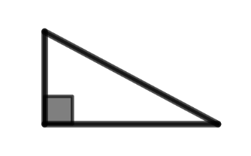  $\sqrt{98}$  5  ما طول الضلع المجهول بَ في المثلث القائم الزاوية المجاور؟  بَ
أ | 8 | ب | 25 | ج | 64 | د | 88.9
16 | أيُّ مجموعة من القياسات الآتية تشكّل أطوال أضلاع مثلث قائم الزاوية؟
أ | 4 ، 5 ، 6 | ب | 5 ، 11 ، 12 | ج | 4 ، 8 ، 12 | د | 5 ، 12 ، 13
17 | ما المسافة بين النقطتين: (-3 ، 4) ، (2 ، 7)؟
أ | $\sqrt{01}$ | ب | $\sqrt{43}$ | ج | 2 $\sqrt{03}$ | د | $\sqrt{47}$
18 | إذا كانت النقطتان أ (3 ، 2) ، ب (9 ، 10) رأسين من رؤوس المربع أ ب جـــــ د، فما محيط المربع؟
أ | 10 | ب | 20 | ج | 40 | د | 100
19 | طول عمود إنارة 10 أقدام، وطول ظله 12 قدمًا، فإذا كان طول ظل عمارة مجاورة 42 قدمًا في الوقت نفسه،  فما ارتفاع العمارة؟
أ | 28 قدمًا. | ب | 35 قدمًا. | ج | 40 قدمًا. | د | 50,4 قدمًا.
20 | 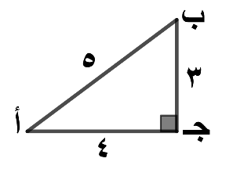  في المثلث القائم الزاوية المجاور، ما قيمة جتا أ؟
أ | $\frac{3}{5}$ | ب | $\frac{5}{3}$ | ج | $\frac{4}{5}$ | د | $\frac{5}{4}$
21 | أيٌّ مما يأتي لا يساوي 1؟
أ | جتا 0° | ب | جا 90° | ج | ظا 45° | د | جا 45°
22 | أرادت باحثة أن تُجري دراسة لمستوى طالبات الصف الثالث المتوسط في منطقة الرياض التعليمية في الرياضيات، فقسّمت المدارس المتوسطة بحسب المدن والقرى التابعة لمنطقة الرياض التعليمية، ثم اختارت 40 طالبةً عشوائيًّا من كل مدينة أو قرية. أيُّ العبارات الآتية تصف هذه العينة؟
أ | بسيطة. | ب | طبقية. | ج | منتظمة. | د | متحيزة.
23 | ما الانحراف المتوسط للأعداد: 7 ، 8 ، 11 ، 10؟
أ | 1.5 | ب | $\sqrt{5.2}$ | ج | 2,5 | د | 9
24 | إذا كان التباين لمجموعة من الأعداد يساوي 16، فما الانحراف المعياري لهذه الأعداد؟
أ | 4 | ب | 32 | ج | 64 | د | 256
25 | دخلت نوال وخمسة من صديقاتها قاعة محاضرات.  فبكم طريقة مختلفة يمكنهن أن يجلسن جميعًا على 6 مقاعد خالية في صفٍّ واحدٍ؟
أ | 6 | ب | 6! | ج | 5 | د | 5!
26 | ما قيمة ⁹ل₄؟
أ | 13 | ب | 126 | ج | 3024 | د | 15120
27 | بكم طريقة يمكن تحديد المراكز الخمسة الأولى بين 12 متسابقةً في المسافات الطويلة؟
أ | 60 | ب | 120 | ج | 95040 | د | 3991680
28 | بكم طريقة يمكن اختيار لجنة ثلاثية من بين 8 أشخاص إذا لم يكن الترتيب مهمًّا؟
أ | 56 | ب | 336 | ج | 6720 | د | 40320
29 | يوجد في حقيبة قرصان أزرقان، وَ4 أقراص خضراء، وَ3 أقراص بيضاء.  ما احتمال أن تسحب أسماء قرصًا أزرق عشوائيًّا، وتعيده إلى الحقيبة، ثم تسحب قرصًا أخضر؟
أ | $\frac{1}{9}$ | ب | $\frac{2}{3}$ | ج | $\frac{7}{9}$ | د | $\frac{8}{18}$
30 | عند رمي مكعب مرقم، ما احتمال ظهور عدد أكبر من 4؟
أ | $\frac{1}{3}$ | ب | $\frac{1}{2}$ | ج | $\frac{2}{3}$ | د | $\frac{5}{6}$

السؤال الثاني:

أولًا: استعملي طريقة إكمال المربع لحل المعادلة الآتية:
س² + 8س = 20
مع كتابة خطوات الحل بالتفصيل.
...........................................................................................................................................................
...........................................................................................................................................................
...........................................................................................................................................................
...........................................................................................................................................................
...........................................................................................................................................................
...........................................................................................................................................................
...........................................................................................................................................................
...........................................................................................................................................................
...........................................................................................................................................................
...........................................................................................................................................................
...........................................................................................................................................................
...........................................................................................................................................................
...........................................................................................................................................................
ثانيًا: إذا كان بُعد النقطة أ عن قمة الشجرة يساوي 50 مترًا،
والزاوية المحصورة بين الأرض عند النقطة أ وقمة الشجرة 30°،
فأوجدي ارتفاع الشجرة (ل). مع توضيح خطوات الحل بالتفصيل.
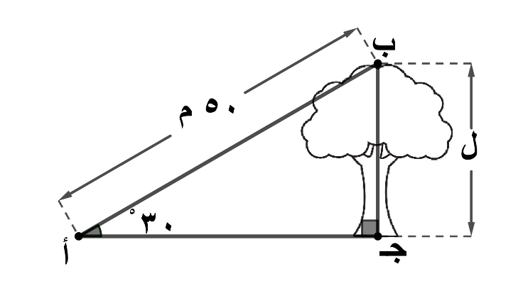
...........................................................................................................................................................
...........................................................................................................................................................
...........................................................................................................................................................
...........................................................................................................................................................
...........................................................................................................................................................
...........................................................................................................................................................
...........................................................................................................................................................
ثالثًا: يوجد في كيس 13 بطاقة حمراء، و13 سوداء، و13 زرقاء، و13 خضراء،
ورقمت البطاقات من كل لون من 1 إلى 13. فإذا سُحبت بطاقة واحدة عشوائيًّا؛
فما احتمال أن تكون حمراء أو تحمل الرقم 13؟ "مع كتابة الناتج في أبسط صورة".
...........................................................................................................................................................
...........................................................................................................................................................
...........................................................................................................................................................
...........................................................................................................................................................
...........................................................................................................................................................
...........................................................................................................................................................
...........................................................................................................................................................
...........................................................................................................................................................
...........................................................................................................................................................
...........................................................................................................................................................
...........................................................................................................................................................
...........................................................................................................................................................
...........................................................................................................................................................
...........................................................................................................................................................
انتهت الأسئلة - بالتوفيق - معلمات المادة/ نهى الناهض - سميرة الحربي.

المملكة العربية السعودية  وزارة التعليم  إدارة التعليم بمنطقة  مكتب التعليم بمحافظة  متوسطة |  |  | اختبار نهائي الفصل الدراسي الثالث  ( الدور الأول )  التاريخ : / / 1446هـ  الصف : ثالث متوسط  المادة : رياضيات  الزمن : ساعتان ونصف
 | الاسم | التوقيع | الدرجة رقما | الدرجة كتابة
المصحح
المراجع |  |  | ٤٠
اسم الطالب : رقم الجلوس :
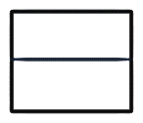
32
السؤال الأول : اختر الإجابة الصحيحة لكل فقرة من الفقرات التالية:

 | قيمة جـ التي تجعل ثلاثية الحدود س^{٢} + ٨ س + جـ مربعا كاملا
 | أ | 16 | ب | 9 | ج | ٢٥ | د | ٤٩
 | تبسيط العبارة ٥ $\sqrt{٦}$+ ٢ $\sqrt{٦}$=
 | أ | 7 $\sqrt{٦}$ | ب | ٣ $\sqrt{٦}$ | ج | 8 $\sqrt{٦}$ | د | 5 $\sqrt{٦}$
 | تبسيط العبارة $\sqrt{٤٢}$
 | أ | ٢ $\sqrt{٦}$ | ب | ٣ $\sqrt{٦}$ | ج | ٥ $\sqrt{٦}$ | د | ٤ $\sqrt{٦}$
 | تبسيط العبارة 2 $\sqrt{2}$× 4 $\sqrt{3}$=
 | أ | 8 $\sqrt{٦}$ | ب | 6 $\sqrt{٦}$ | ج | 12 $\sqrt{٦}$ | د | 4 $\sqrt{٦}$
 | حل المعادلة $\sqrt{جـ - ٣}$- ٢ = ٤ هو
 | أ | جـ = ٢٨ | ب | جـ = ٣٩ | ج | جـ = ١٩ | د | جـ = ١٢
 | إحداثيي نقطة المنتصف للقطعة المستقيمة الواصلة بين النقطتين(12 ، 3)، (-8 ، 3)
 | أ | (2 ، 1 ) | ب | ( 2 ، 3 ) | ج | (5 ، 3 ) | د | ( 4 ، 1 )
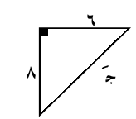
طول الضلع المجهول جَـ في المثلث قائم الزاوية

 | أ | 9 | ب | 10 | ج | 11 | د | 12
 | عدد طرق جلوس ناصر وخمسة من أصدقائه على 6 مقاعد في صف واحد؟
 | أ | 360 | ب | 720 | ج | 120 | د | 30
 | رسم فنان 5 لوحات فنية فبكم طريقة يمكنه اختيار 3 لوحات منها لعرضها في معرض فني =
 | أ | 30 | ب | ٤0 | ج | ٦٠ | د | 10
 | عند رمي مكعب أرقام فإن ح ( أقل من 3 ) =
 | أ | $\frac{1}{6}$ | ب | $\frac{2}{3}$ | ج | $\frac{1}{3}$ | د | $\frac{1}{2}$
 | سئل كل عاشر طالب يدخل المدرسة عن المادة الدراسية المفضلة لديه هذ العينة
 | أ | الملاحظة | ب | التجربة | ج | غير متحيزة | د | الطبقية
 | يفحص المدير في أحد المطاعم جودة الفطائر كل 20 دقيقة بدءا بوقت يحدد عشوائيا هذه العينة
 | أ | متحيزة | ب | غير متحيزة | ج | منتظمة | د | الدراسة المسحية
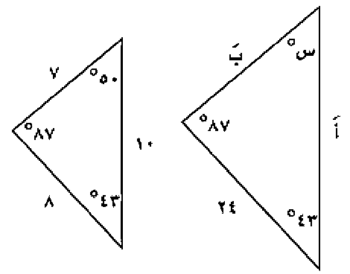
في المثلثين المتشابهين فأن الزاوية س =

 | أ | ٨٧ ˚ | ب | 43 ˚ | ج | 21 ˚ | د | 50 ˚
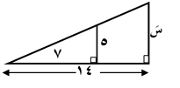
من الشكل المقابل :
إذا كان المثلثين متشابهين فإن طول الضلع المجهول سَ

 | أ | 11 | ب | 12 | ج | ١5 | د | ١0
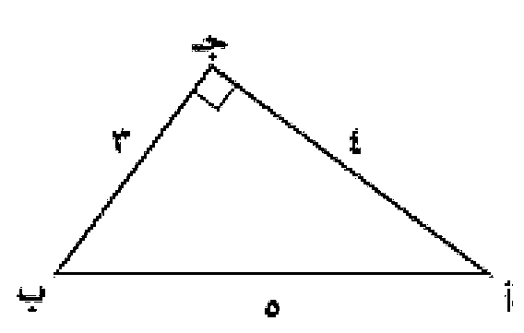
جا ب =

 | أ | $\frac{4}{3}$ | ب | $\frac{3}{5}$ | ج | $\frac{3}{4}$ | د | $\frac{4}{5}$
16) | يحتوي كيس على 6 كرات سوداء و 9 زرقاء و 4 صفراء و كرتين خضراوين , فإذا سحبت منه كرة عشوائياً ثم أعيدت وسحبت كرة ثانية فأوجد ح (زرقاء و خضراء) =
16) | أ | $\frac{42}{144}$ | ب | $\frac{21}{144}$ | ج | $\frac{63}{144}$ | د | $\frac{81}{144}$
السؤال الثاني : ضع علامة ( ) أمام العبارة الصحيحة وعلامة ( × ) أمام العبارة الخاطئة :
8
1 | التمثيل البياني للدالة ص = س^{٢}+ ٣س - ١ قطع مكافئ إلى أسفل
2 | مجموعة الاطوال 3 ، 4 ، 5 تشكل أضلاع مثلث قائم الزاوية
3 | قيمة العبارة ( 7 $\sqrt{2}$)² = 98
4 | $\sqrt{٦}$ × $\sqrt{٧}$× $\sqrt{٦}$ = ٦ $\sqrt{٧}$
5 | ترتيب حروف كلمة ( سعودي ) تباديل
6 | اختيار 5 كتب لقراءتها من بين 8 كتب على رف توافيق
٧ | إذا كانت قيمة المميز ( ب^{٢} – 4أجـ ) سالب فإن عدد المقاطع السينية هو صفر
٨ | سئل كل خامس شخص يدخل مكتبة عن هوايته المفضلة تُعتبر هذه العينة غير متحيزة.

انتهت الأسئلة ،،، أرجو لكم التوفيق والنجاح

وزارة التعليم  إدارة التعليم بمنطقة ...............  مكتب التعليم - ..............  متوسطة ................... |  |  | الصف: ثالث متوسط  المادة: رياضيات  الزمن: ساعتان  التاريخ: .. / ..... / 1446هـ
تصحيح الي | اختبار نهائي الفصل الدراسي الثالث ( الدور الأول) 1446هـ |  | 40 فقرة = 40 درجة
المراجع.......................................... المراجع..............................................
اسم الطالب: |  | اللجنة | رقم الجلوس
تعليمات ( استعن بالله أولا ثم تأكد ان عدد أوراق الأسئلة 3 اوراق و اختر إجابة واحدة فقط لكل سؤال و تأكد من اجابتك لجميع الفقرات)

34 درجة
السؤال الأول:
اختر الإجابة الصحيحة لكل فقرة:
1 | معادلة محور التماثل للدالة د (س) = 3س² - 6س +2
أ | س = 1 | ب | س = -1 | ج | س =2 | د | س=3
2 | المقطع الصادي للدالة د ( س ) = - س² +5 س -2
أ | 2 | ب | 1 | ج | -2 | د | -1
3 | قيمة جـ التي تجعل ثلاثية الحدود س² -8س + جـ مربعا كاملاً هي
أ | 64 | ب | 16 | ج | 4 | د | 24
4 | حل المعادلة التربيعية س ² -6 س -7 = 0
أ | ( -1 ، 7 ) | ب | ( 2 ، - 3 ) | ج | ( 1 ، - 7) | د | ( -1 ، - 7 )
5 | قيمة المميز في المعادلة س² +7س +12 = 0
أ | -5 | ب | -1 | ج | صفر | د | 1
6 | اذ اكانت قيمة المميز عدد موجبا في المعادلة التربيعية فلها
أ | حل وحيد | ب | عدد لانهائي من الحلول | ج | حلين | د | لا يوجد حل
7 | الطريقة الأفضل لحل المعادلة س² = 25 هي
أ | القانون العام | ب | الجذور التربيعية | ج | التمثيل البياني | د | اكمال المربع
8 | حل المعادلة س²-4س +6 =0 هو:
أ | { -2 ، 4} | ب | { 2 ، -3} | جـ | { -3 ، 3} | د | Ø
9 | تبسيط العبارة 3 $\sqrt{2}$ × 5 $\sqrt{2}$
أ | 20 | ب | 30 | ج | 60 | د | 15 $\sqrt{2}$
10 | مرافق المقدار 2 [5 -7
أ | 2 [5 +7 | ب | -2 [5 -7 | ج | -2 [5 +7 | د | [5 +7
11 | تبسيط العبارة $\sqrt{04}$ - $\sqrt{01}$+ $\sqrt{09}$ هو:
أ | - [10 | ب | [10 | ج | 4 [10 | د | 3 [10
1
( 1 )
12 | حل المعادلة [3 /س// + 1 = 7
أ | -2 | ب | 1 | ج | 12 | د | -1
13 | قيمة س في المعادلة $\sqrt{س}$= 12 هي
أ | 121 | ب | 144 | جـ | 24 | د | 12
14 | ثلاثية فيثاغورس من بين الثلاثيات التالية هي:
أ | 3 ، 8 ، 6 | ب | 5 ، 10 ، 12 | ج | 20 ، 12 ، 16 | د | 3 ، 5 ، 7
15 | اذا كانت المسافة بين مكة والمدينة على الخريطة 8 سم علما بان مقياس الرسم 2.5 سم على الخريطة تمثل 100 كلم فما البعد الحقيقي ؟
أ | 300 كلم | ب | 240 كلم | ج | 120 كلم | د | 320 كلم
16 | اول خطوات إيجاد الانحراف المتوسط هي إيجاد .............
أ | المدى | ب | الوسيط | ج | المتوسط الحسابي | د | المدى الربيعي
17 | نوع الدراسة لمؤسسة قامت بإرسال استبانة بالجوال الى 5000 من المتعاملين معها لمعرفة مدى رضاهم عن المؤسسة
أ | مسحية | ب | التجربة | ج | قائمة على الملاحظة | د | غير ذلك
18 | مقياس النزعة المركزية الأنسب في حال رصد محل تجاري عدد القطع المشتراة في يوم معين 4 ، 8 ، 9 ، 11 ، 19 ، 52
أ | الوسيط | ب | المتوسط الحسابي | جـ | المنوال | د | غير ذلك
19 | المتوسط الحسابي والتباين والانحراف المعياري للبيانات 2 ، 5 ، 8 ، 11 ، 4 تواليا
أ | 6 ، 10 ، 3.16 | ب | 6 ، 9 ، 3 | جـ | 6 ، 8 ، 16 | د | 4 ، 6 ، 3
20 | ⁷ ل ₂ =
أ | 42 | ب | 14 | جـ | 12 | د | 28
21 | ⁷ ق ₆ =
أ | 20 | ب | 1 | ج | 7 | د | 42
22 | يحتوي كيس على 3 كرات حمراء و كرتين خضراء و 4 كرات صفراء اذا اسحبت كرتان من الكيس على التوالي دون ارجاع  فان ح ( حمراء و خضراء )
أ | 1  ⁶ | ب | 1  ¹² | ج | 1  ⁸ | د | 3  ¹²
23 | عند رمي مكعب ارقام اوجد احتمال ظهور عدد فردي او اولي
أ | 50% | ب | 60% | ج | 66.7% | د | 40 %
24 | للحكم على مصداقية تقارير الدراسات المسحية يجب ان تكون العينة ......................... وممثلة للمجتمع
أ | متحيزة | ب | عشوائية كبيرة | ج | عشوائية بسيطة | د | غير عشوائية

( 2)
25 | ظا ⁰50 بالألة الحاسبة تساوي تقريبا |  |  |  |  |  |  | 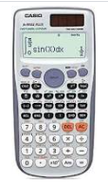
أ | 0.64 | ب | 1.2 | جـ | 0.39 | د | 0.54
26 | اذا كان جا س = 1 فما قياس الزاوية س
أ | ⁰30 | ب | ⁰20 | جـ | ⁰90 | د | 54 ⁰
27 | مثلث قائم الزاوية فيه طولا ساقي القائمة 12 سم ، 5 سم اوجد طول الوتر |  |  |  |  |  |  | جـ  12  ₅
أ | 15سم | ب | 13 سم | جـ | 14 سم | د | 17سم | جـ  12  ₅
28 | جتا جـ في المثلث القائم الزاوية في الشكل المقابل تساوي |  |  |  |  |  |  | جـ  12  ₅
أ | 0.38 | ب | 0.24 | جـ | 0.19 | د | 0.92 | جـ  12  ₅
29 | راس القطع المكافئ في الشكل المقابل |  |  |  |  |  |  | 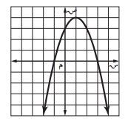
أ | ( 1 ، 4 ) | ب | ( 2 ، - 3 ) | جـ | ( -1 ، 4) | د | ( -1 ، - 4)
30 | عدد حلول المعادلة التربيعية الممثلة في الشكل المقابل هو
أ | حل وحيد | ب | حلين | جـ | عدد لانهائي | د | لا يوجد حل
31 | في الشكل المقابل اذا كان المثلثان أ ب جـ و د ل ه متشابهان فان قياس الزاوية ل يساوي |  |  |  |  |  |  | 4 ⁰₈₀ ₆  جـ ^{ب}  _{د}  ₆  _{ه} ³⁵ _{ل}
أ | ⁰35 | ب | ⁰75 | جـ | ⁰65 | د | 55 ⁰ | 4 ⁰₈₀ ₆  جـ ^{ب}  _{د}  ₆  _{ه} ³⁵ _{ل}
32 | في الشكل المقابل اذا كان المثلثان أ ب جـ و د ل ه متشابهان فان طول الضلع د ل يساوي |  |  |  |  |  |  | 4 ⁰₈₀ ₆  جـ ^{ب}  _{د}  ₆  _{ه} ³⁵ _{ل}
أ | 8 | ب | 9 | جـ | 7 | د | 10 | 4 ⁰₈₀ ₆  جـ ^{ب}  _{د}  ₆  _{ه} ³⁵ _{ل}
33 | المسافة بين النقطة ( 6 ، 2 ) والنقطة ( 3 ، -2 ) = |  |  |  |  |  |  | 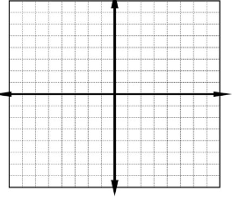
أ | 6 | ب | 5 | جـ | 4 | د | 3
34 | القيم الممكنة للمتغير أ اذا كانت المسافة بين النقطتين ( 2 ، 4) ( أ ، -4 ) تساوي 10 وحدات
أ | -2 او 6 | ب | 4 او 8 | ج | -4 او 8 | د | 1 او -1
السؤال الثاني
ضع الحرف ( أ ) أمام العبارة الصحيحة والحرف ( ب ) أمام العبارة الخاطئة: 6 درجات
35 | الدالة المولدة ( الام ) للدوال التربيعية هي د (س ) = 2س
36 | س ² + 24 س +144 = ( س + 11) ²
37 | جا 30 ⁰ + جتا 60 ⁰ = جا 90 ⁰
38 | تعتبر العينة متحيزة اذا سئل كل ثالث شخص داخل المسبح عن هوايته المفضلة
39 | ترتيب حروف كلمة ((الفضاء )) تدل على التباديل
40 | اذا كانت أ و ب حادثتان مستقلتان فان ح ( أ و ب ) = ح ( أ ) × ح ( ب بعد أ)
انتهت الأسئلة أ . عبدالله الترجمي



الزمن : ساعتان
المادة : رياضيات
الأسئلة: ( 3 ) عدد
الصف : الثالث المتوسط

المملكة العربية السعودية وزارة التعليم
الإدارة العامة للتعليم ب..........
المدرسة:

اختبار مادة الرياضيات للصف الثالث المتوسط (الفصل الدراسي الثالث – الدور الأول) لعام 1446 هـ
الاسم رباعيا:
رقم الجلوس:
20

اختاري من العمود الأول ما يناسبه من العمود الثاني بوضع رقم الفقرة الصحيحة أمامه:

أ
العمود الأول |  | رقم الفقرة | العمود الثاني
1 | حل المعادلة الجذرية [ك + 5 = 12 هي ك = |  | 120
2 | معادلة محور التماثل من الدالة التربيعية ص= س² + 6س -4 هي س= |  | 56
3 | قيمة المميز في المعادلة المرتبطة بالدالة د(س) = 4س² – 5س + 3 |  | 3,8
4 | إذا كان التباين لمجموعة من البيانات يساوي 14,8 فإن الانحراف المعياري لهذه البيانات هو |  | 23
5 | قيمة ⁸ ق ₅ يساوي |  | -3
6 | دخل ناصر وأربعة أصدقاء قاعة محاضرات ، عدد الطرق المختلفة التي جلسوا بها في صف واحد على 5 مقاعد خالية يساوي |  | -23
 |  |  | 49

الأسئلة | الدرجة المستحقة |  | المصححة |  | المراجعة
الأسئلة | رقما | كتابة | الاسم | التوقيع | الاسم | التوقيع
السؤال الأول
السؤال الثاني
السؤال الثالث
المجموع
تعليمات:
- لا تترك سؤال بدون إجابة.
- استعين بالله ثم أجيب عن الأسئلة التالية

- تأكد أن عدد الأوراق (4) ورقات
- اقرأ السؤال جيداً قبل البدء في الإجابة.
- تأكد من اختيار إجابة واحدة فقط لكل فقرة.
20

السؤال الأول :

الصفحة (1) من (4)
اختار الاجابة الصحيحة مما يلي :

ب
1 | إذا كان هناك مستطيل بعداه 4 سم , 3 سم فإن طول قطره بالسنتيمتر يساوي
1 | أ | 16 | ب | 9 | ج | 5 | د | 25
2 | مرافق 3 + [2 /
2 | أ | 2 - [3 / | ب | 3 + [2 / | ج | 3 - [2 / | د | 2 + [3 /
3 | باستخدام الالة الحاسبة فان ( ظا 45° ) مقربة الإجابة لأقرب جزء من مئة
3 | أ | 0.71 | ب | 1.71 | ج | 0.5 | د | 1
4 | ترغب جمعية خيرية في معرفة مدى رغبة الناس في تقديم تبرعات للجمعيات الخيرية. فوزعت 1000 استبانة على سكان الحي ،الأسلوب الذي استعملته هذه الجمعية هو
4 | أ | الدراسة المسحية | ب | الدراسة القائمة على الملاحظة | ج | التجربة | د | غير ذلك
5 | التمثيل البياني لدالة التربيعية تمس المحور السيني فان عدد الحلول الحقيقية
5 | أ | حل وحيد | ب | حلان | ج | لايوجد حل | د | عدد لا نهائي من الحلول
6 | نوع العينة في ( سئل كل خامس شخص يدخل مكتبة عن هوايته المفضلة ) :
6 | أ | عينة متحيزة | ب | عشوائية بسيطة | ج | عشوائية منتظمة | د | عشوائية طبقية
7 | المسافة بين النقطتين ( 2 ، 12 ) ، ( 10 ، 6 ) يساوي
7 | أ | 8 | ب | 6 | ج | 10 | د | 100
8 | بسطي العبارة 6 [7 / - 5 [7 / + 4 [7 / =
8 | أ | 5 [7 / | ب | [14 / | ج | - [21 / | د | 10 [7 /
9 | إذا كان مجموع القيم المطلقة للفرق بين كل قيمة من 10 بيانات والمتوسط الحسابي = 90 فإن الانحراف المتوسط للبيانات =
9 | أ | 45 | ب | 80 | ج | 9 | د | 18
10 | تبسيط العبارة : [5خح ( 2 [۲خح / + 4 [۲خح / ) =
10 | أ | 6 [10 خح | ب | 2 [10خح | ج | 2 [10خح / + 4 [۲خح / | د | 2 [۲خح / + 4 [10خح /
11 | قيمة العبارة ⁶ ل ₂ يساوي
11 | أ | 36 | ب | 30 | ج | 360 | د | 120
12 | إذا علمت إن إحداثي نقطة الرأس لدالة التربيعية هو (3 , 6) , وأن قيمة أ ˂ صفر فإن مدى الدالة =
12 | أ | {ص | ص ≤ 6 } | ب | {ص | ص ≤ 3 } | ج | {ص | ص ≥ 6 } | د | {ص | ص ≥ 3 }
13 | طريقة حل المعادلة التربيعية التي تكون احدى خطواتها اخذ الجذر التربيعي لكلا الطرفين
13 | أ | التمثيل البياني | ب | القانون العام | ج | تحليل الى عوامل | د | اكمال المربع
14 | حل المعادلة ( س – 12 ) ² = 36 هما
14 | أ | - 6 ، 18 | ب | 6 ، 18 | ج | 2 ، 6 | د | 6 ، -6
تابع السؤال الأول:

الصفحة (2) من (4)
السؤال الثاني:
8

ضع علامة ( ) أمام العبارة الصحيحة و( ﺿ ) أمام العبارة الخاطئة:  أ |  | العلامة
1 | العبارة التي تكافئ [12 /س$/ص&/ = 2 س²|ص³| [3 /ص/
2 | عند رمي مكعب أرقام فإن ح ( عدد فردي أو أولى ) = 40%
3 | ينتج من تربيع طرفي المعادلة الجذرية أحيانا حلول دخيلة وهي التي تحقق حل للمعادلة .
4 | قيمة ب التي تجعل المعادلة 4س² + ب س +9 مربعا كاملا هو + 6 أو -6 .
5 | إذا كان مميز المعادلة يساوي قيمة سالبة فإن عدد الحلول الحقيقية للمعادلة التربيعية يكون حل وحيد
6 | مجموعة الاضلاع ( 3 ، 4 ، 6 ) تشكل مثلث قائم الزاوية
7 | إذا كانت نقطة رأس قطع مكافئ مفتوح إلى الأسفل هي ( - 2 ، 1) فانها تمثل قيمة صغرى
8 | تبسيط العبارة [80خح = 4 [5خح
9 | من الشكل المجاور فإن ق ع = جتا_!(  )
10 | 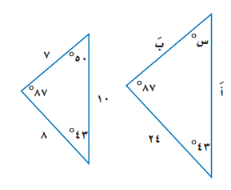  من تشابه المثلثين في الشكل المجاور:  طول الضلع أَ = 20
11 | قيمة جـ التي تجعل ثلاثة الحدود مربعاً كاملاً س² + 4س + جـ يساوي 16
12 | التمثيل البياني للدالة ص = س² - 3س +1 مفتوح الى اعلى .
13 | 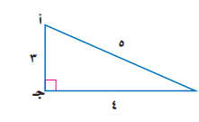  مستخدماً المثلث القائم المقابل فإن :  جتا أ = 
14 | المعادلة التربيعية س² = - 4 ليس لها حل
15 | حساب المثلثات هو دراسة العلاقة بين زوايا المثلث وأضلاعه.
16 | اختيار الفائزين بالمراكز الثلاثة الأولى في المسابقة الثقافية نوع الموقف يمثل توافيق
17 | ح ( أ أو ب ) = ح ( أ ) – ح ( ب ) + ح ( أ وَ ب)
18 | مجال الدوال التربيعية مجموعة الاعداد الصحيحة
الصفحة (3) من (4)
السؤال الثالث: أجب عن المطلوب في الفقرات التالية:
12
أجيبي عن ما يلي من خلال التمثيل البياني المجاور :
1~ الرأس هو ( .... ، .... )
2~ معادلة محور التماثل هي س = ...............
3~ المقطع الصادي = ...............
4~ عدد حلول المعادلة ......................
باستخدام (القانون العام) حل المعادلة : س² + 4س + 4 = 0
…………………………………………………………………………………………………………………………………………………………………………………………………………………………………………………………………………………………………………………………………………………………………………………………………………………………………………………………………………………………………………………………

يحتوي كيس على 6 كرات سوداء و 9 زرقاء و 4 صفراء و كرتين خضراوين . فاذا سحبت منه كرة عشوائيا ثم أعيدت وسحبت كرة ثانية ، فاوجد ح ( ليست سوداء وزرقاء) ؟

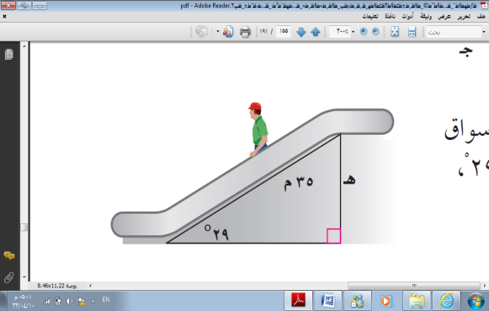
يبلغ طول السلم الكهربائي في أحد الأسواق الكبيرة 35 مترا ، وقياس الزواية التي يكونها مع الأرض 29° ،
أوجد ارتفاع السلم ؟

انتهت الأسئلة : مع تمنياتي لك بالتوفيق والنجاح

المعلمة / سارة العتيبي
الصفحة (4) من (4)

اسم الطالبة : رقم الجلوس :

25
( استعن بالله و أجب عن الأسئلة التالية ثم ظللها في الورقة الخاصة بذلك)
السؤال الأول : ضع دائرة حول الإجابة الصحيحة فيما يلي :
1) قيمة جـ التي تجعل ثلاثية الحدود ص²+ ٨ ص + جـ مربعا كاملا

ا) 16 | ب) 9 |  | ج)25 |  | د) 49
2) أي المعادلات الآتية تكافئ المعادلة س² +2س -3=0

ا) (س+1)² =2 | ب) (س-1)² =2 |  | ج) (س-1)² =4 |  | د) (س+1)² =4
3) قيمة المميز للمعادلة س² - 8س +10

ا) 49 | ب) 24 |  | ج)104 |  | د) 102
4) مدى الدالة ص = - س² +2س + 6

28س - 3ص = 7
-4س - 5ص = 23

ا) }ص | ص ≤6{ | ب) }ص | ص ≥6{ |  | ج) }ص | ص ≤7{ |  | د) }ص | ص ≥7{
5) ما طريقة حل المعادلة التربيعية التي تكون إحدى خطواتها أخذ الجذر التربيعي لكلا الطرفين؟
ا) التمثيل البياني | ب) القانون العام |  | ج) التحليل إلى عوامل |  | د) إكمال المربع
6 ) عدد الحلول الحقيقية للمعادلة ن² -5ن -6 =0
ا) واحد فقط |  | ب) حلان |  | ج) عدد لانهائي |  | د) لا يوجد حل
7 ) حل المعادلة 2س² +3س -5 =0
ا) 1، - $٢\frac{١}{٢}$ | ب) -5 ، 1 |  | ج) -1 ، 2 |  | د) -1 ، 5
8 ) إذا كان مميز المعادلة س² -4س +جـ =0 يساوي 36 فإن مجموعة حلها
ا) }-2، 10 { | ب) }1، -5 { |  | ج) }-1، 5 { |  | د) }20، -20 {
يتبع
9 ) $\sqrt{54}$
ا) 3 | ب) 5 |  | ج) 2 |  | د) 4
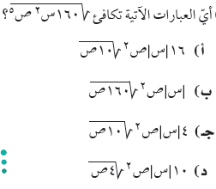
10)
ا) | ب) |  | ج) |  | د)
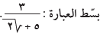
11)
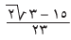  ا) | 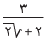  ب) |  | 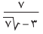  ج) |  | 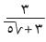  د)
12)
ا) 144 | ب) |  | ج) 36 |  | د) 6
13) حل المعادلة
ا) أ = 5 | ب) أ = 25 |  | ج) أ = 20 |  | د) أ = 0
14) قيمة الضلع المجهول في المثلث

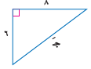
ا) 100 | ب) 10 |  | ج)9 |  | د) 4
15) المسافة بين النقطتين ( 0 ، 5 ) ، ( 4 ، 5 )
ا) 4 | ب) 16 |  | ج) 5 |  | د) 25
16) من المثلث المجاور قيمة جا أ = $\frac{المقابل}{الوتر}$ =.....
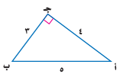
ا) $\frac{٣}{٥}$ | ب) $\frac{٤}{٥}$ |  | ج) $\frac{١}{٥}$ |  | د) $\frac{٥}{٥}$
17 ) ظا 45^{ᵅ} = ..... ( استفيدي من الجدول في الصفحة المقابلة)

ا) $\frac{١}{٣}$ | ب) $\frac{١}{٢}$ |  | ج) 1 |  | د) 3
18) يقدم مركز تجاري هدية للزبون رقم 50 من بين كل خمسين زبونا
ا) عينة عشوائية بسيطة | ب) عينة عشوائية طبقية |  | ج) عينة عشوائية منتظمة |  | د) تجربة  يتبع
19 ) المنوال للأعداد 10 ، 9 ، 7 ، 9 ، 8 هو
ا) 7 | ب) 8 |  | ج)9 |  | د) 10
20 ) ليس من مقاييس النزعة المركزية
ا) المتوسط الحسابي | ب) الوسيط |  | ج) المنوال |  | د) المدى
21) اذا كان الانحراف المعياري يساوي 4 فإن التباين يساوي
ا) 4 |  | ب) 2 |  | ج)16 |  | د)8
22) مضروب العدد صفر (0! ) =
ا) 3 |  | ب) 2 |  | ج)1 |  | د) -1
23) عدد طرق جلوس خالد و 3 من زملائه على 4 مقاعد في صف واحد
ا) 3 |  | ب) 4 |  | ج)6 |  | د) 24
24) ⁷ل₂ = ....
ا) 7 |  | ب) 2 |  | ج)42 |  | د) 21
25) يحتوي كيس على 6 كرات سوداء و 9 زرقاء و 4 صفراء و كرتين خضراوين , فإذا سحبت منه كرة عشوائياً ثم أعيدت وسحبت كرة ثانية فأوجد ح (زرقاء و خضراء) =
ا) $\frac{٤٢}{٤٤١}$ | ب) $\frac{٢١}{٤٤١}$ |  | ج)$\frac{١٨}{٤٤١}$ |  | د) $\frac{١٢}{٤٤١}$

مسودة للحل . ........................................................................................................................................................................................................................................................................................................................................................................................................................................................................................................... ........................................................................................................................................................................................................................................................................................................................................ ...................................................................................................................................................................................................................................................................................................................................... ........................................................................................................................................................................................................................................................................................................................................................................................................................................................................................................... ....................................................................................................................................................................................................................................................................................................................................... ........................................................................................................................................................................................................................................................................................................................................ .................................................................................................................................................................... ........................................................................................................................................................................................................................................................................................................................................................................................................................................................................................................................................................................................................................................................................................................................................................................................................................................................................................................................................................................................................................
........................................................................................................................................................................................................................................................................................................................................ ....................................................................................................................................................................

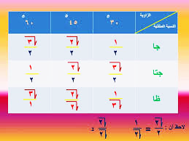
1

يتبع

السؤال الثاني : ضع كلمة ( صح) أمام العبارة الصحيحة و كلمة ( خطأ ) أمام العبارة الخاطئة في ما يلي:

10

1) | التمثيل البياني للدالة ص = س^{٢}+ ٣س - ١ قطع مكافئ إلى أسفل
2) | إذا كانت قيمة المميز ( ب^{٢} – 4أجـ ) سالب فإن عدد المقاطع السينية هو صفر
3) | مجال الدالة التربيعية هو جميع الأعداد الحقيقية
4) | $\sqrt{11}$+ 2 $\sqrt{11}$– 3 $\sqrt{5}$ +7 $\sqrt{5}$ = 2 $\sqrt{11}$– 4 $\sqrt{5}$
5) | الأطوال 30 ، 50 ، 40 تشكل أطوال أضلاع مثلث قائم الزاوية
6) | قيمة س التي تجعل المثلثان متشابهان هي 50^{ᵅ}
7) | جتا 60^{ᵅ} = 1
8) | يريد مدير مطعم أن يتحقق من أن العاملين يخدمون الزبائن بأسلوب جيد ، فراقب أحد العاملين مدة ساعة في اليوم .. هذه عينة متحيزة
9) | من مقاييس النزعة المركزية المدى الربيعي
10) | اختيار 5 كتب لقراءتها من بين 8 كتب على رف توافيق
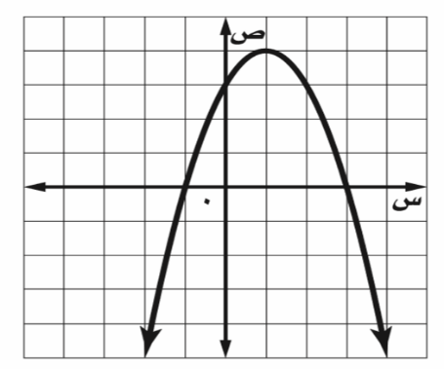
السؤال الثالث /

5
من خلال التمثيل البياني المجاور أجب عما يأتي

١- الرأس ( ، )

٢- معادلة محور التماثل س =

٣- المقطع الصادي =

٤- حلول المعادلة س = أو س =
معلمة المادة/ أ. منى الوقداني و أ.هياء الجنوبي
انتهت الأسئلة
مع أصدق تمنياتنا لك بالتوفيق والنجاح
عزيزتي قبل أن تسلمي تأكدي من كتابة اسمك وراجعي

يتبع

